平成29年5月19日
各中学校長 様

岐阜県立池田高等学校
校長 野畑 伸芳

平成29年度池田高等学校説明会について（案内）

初夏の候、貴職におかれましてはますますご清栄のこととお喜び申し上げます｡
さて、例年実施しております高等学校説明会を下記のとおり行いますので、３年生の生徒の皆さん、保護者の皆様及び先生方にお知らせいただき、多数のご参加をいただきますようご高配をお願いいたします｡

記

- 日時 平成29年8月1日（火） 9:30～11:30
平成29年8月2日（水） 9:30～11:30

- 場所 岐阜県立池田高等学校 体育館

- 内容 （1） 学校の概要説明
  - 学校行事紹介
  - 部活動見学（吹奏楽部・演劇部など）
  - 施設設備見学

- 対象 3年生の生徒及び保護者、中学校職員の方

- 申込方法
中学校ごとに、別紙1にて参加される月日・参加人数等を記入し、メールにて申し込みください。＜メールアドレス c27386@gifu-net.ed.jp＞

- 申込締切日
平成29年7月7日（金）

- お願い
参加される方は、別紙2「池田高校説明会案内資料」も併せてご覧ください。なお、筆記用具・上履き・靴入れ（下足用）を必ず持参してください｡

- 問い合わせ先
〒503-2495 揖斐郡池田町六之井242番地の1 Tel 0585-45-7755
岐阜県立池田高等学校 内務部担当 桐山

<別紙1>
平成29年度池田高等学校説明会申込書

- 参加希望中学校名等
中学校名
ご担当職員名
電話番号
FAX番号
貴校電子ﾒｰﾙアドレス

- 参加人数などの記入
希望日時 | 曜日 | 生徒  参加人数 | 保護者見学  希望人数 | 引率職員見学  希望人数 | 合計
8月1日 | 火
8月2日 | 水

- 連絡事項などがあれば記入してください

- 申込先
メールアドレス c27386@gifu-net.ed.jp

- 申込締切日
平成29年7月7日（金）

- 問い合わせ先
〒503-2495 揖斐郡池田町六之井242番地の1 Tel 0585-45-7755
岐阜県立池田高等学校 内務部担当 桐山

<別紙2>
平成29年度池田高等学校説明会案内資料
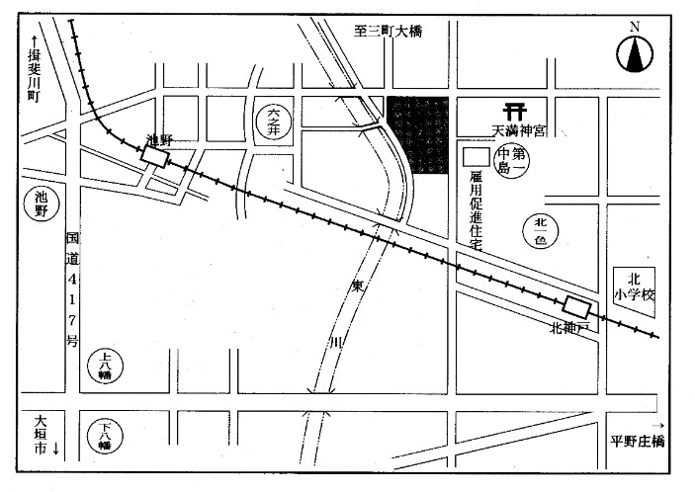
→大垣市
北神戸駅
池野駅
養老鉄道
池田高校

- 日時
平成29年8月1日（火） 9:30～11:30
平成29年8月2日（水） 9:30～11:30
- 会場
岐阜県立池田高等学校 体育館

- 受付場所（受付時間9：00～）
池田高等学校体育館入口

- 注意事項
  - 筆記用具・上履き・靴入れ（下足用）を必ず持参すること。
  - 時間を厳守すること。
  - できる限り公共交通機関を利用すること。
  - 自転車で来校する生徒は、交通安全に十分注意し、自転車を指定の駐輪場におくこと。なお、必ず施錠すること。

- 校舎配置図
